附件2：
废弃物标签填写说明
为避免回收当天的交接失误导致遗漏以及后续流程的追溯工作，因此要求各单位在上交的桶贴上标签，并写下相关的废弃物编号、废液名称信息。没有标准标签贴纸的，可以用A4纸写上相关信息，贴上。
废液编号规则：表中序号-类别-桶号。以序号7举例：我们可以看到它有25桶有机废液，则编号为：7-C-1、7-C-2、……7-C-25。
8箱废固：7-E-1、7-E-2……7-E-8。以此类推。（品种号对应关系：废酸-A，废碱-B，有机-C，无机-D，废枪头与手套-T，废试剂空瓶与破碎玻璃器皿-P，凝胶-N）
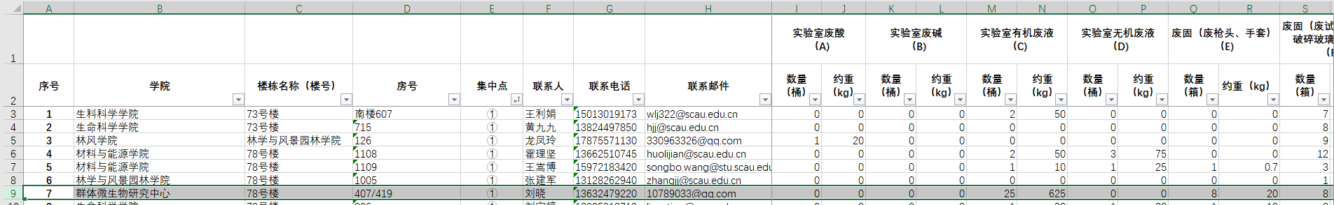
标签填写规范：
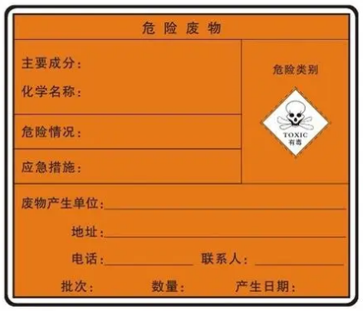
13632479220
7-C-1
有机废液
78号楼407
群体微生物研究中心
刘晓

